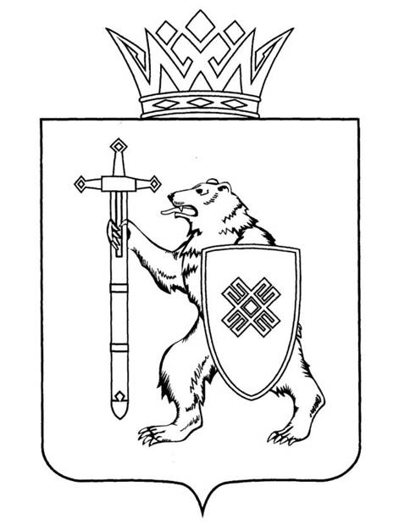

МАРИЙ ЭЛ РЕСПУБЛИКЫН КУГЫЖАНЫШ ПОГЫНЖО | ГОСУДАРСТВЕННОЕ СОБРАНИЕ РЕСПУБЛИКИ МАРИЙ ЭЛ
ЗАКОНОДАТЕЛЬСТВЕ КОМИТЕТ | КОМИТЕТ ПО ЗАКОНОДАТЕЛЬСТВУ
Ленин проспект, 29-ше,  Йошкар-Ола, 424001 | Ленинский проспект, 29,  г. Йошкар-Ола, 424001
Тел. (8362) 64-14-17, 64-13-99, факс (8362) 64-14-11, E-mail: info@gsmari.ru

ПРОТОКОЛ № 108
ЗАСЕДАНИЯ КОМИТЕТА

28 февраля 2023 года  11:00 | Заочное
ПОВЕСТКА ДНЯ:

1. О результатах рассмотрения проекта постановления Государственного Собрания Республики Марий Эл «О досрочном прекращении полномочий депутата Государственного Собрания Республики Марий Эл седьмого созыва Мирбадалева Антона Алексеевича».
Комитет решил:
1. Внести проект постановления Государственного Собрания Республики Марий Эл «О досрочном прекращении полномочий депутата Государственного Собрания Республики Марий Эл седьмого созыва Мирбадалева Антона Алексеевича» на рассмотрение тридцать пятой сессии Государственного Собрания Республики Марий Эл и рекомендовать его к принятию.
2. Предложить Президиуму Государственного Собрания Республики Марий Эл включить в повестку дня тридцать пятой сессии Государственного Собрания Республики Марий Эл вопрос «О проекте постановления Государственного Собрания Республики Марий Эл «О досрочном прекращении полномочий депутата Государственного Собрания Республики Марий Эл седьмого созыва Мирбадалева Антона Алексеевича».
3. Поручить председателю Комитета по законодательству А.В.Павлову представить проект постановления Государственного Собрания Республики Марий Эл «О досрочном прекращении полномочий депутата Государственного Собрания Республики Марий Эл седьмого созыва Мирбадалева Антона Алексеевича» на тридцать пятой сессии Государственного Собрания Республики Марий Эл.

